第二次上机实验报告

实验内容：

建立和运行单文件程序；

建立和运行多文件程序。

实验代码：

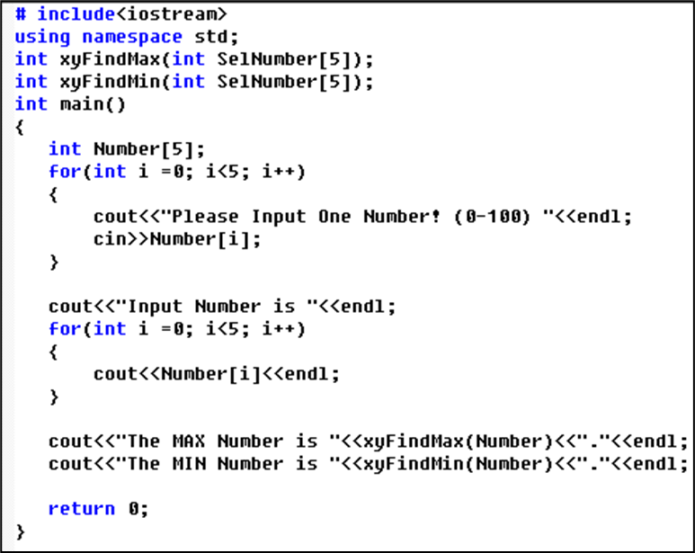

实验结果：

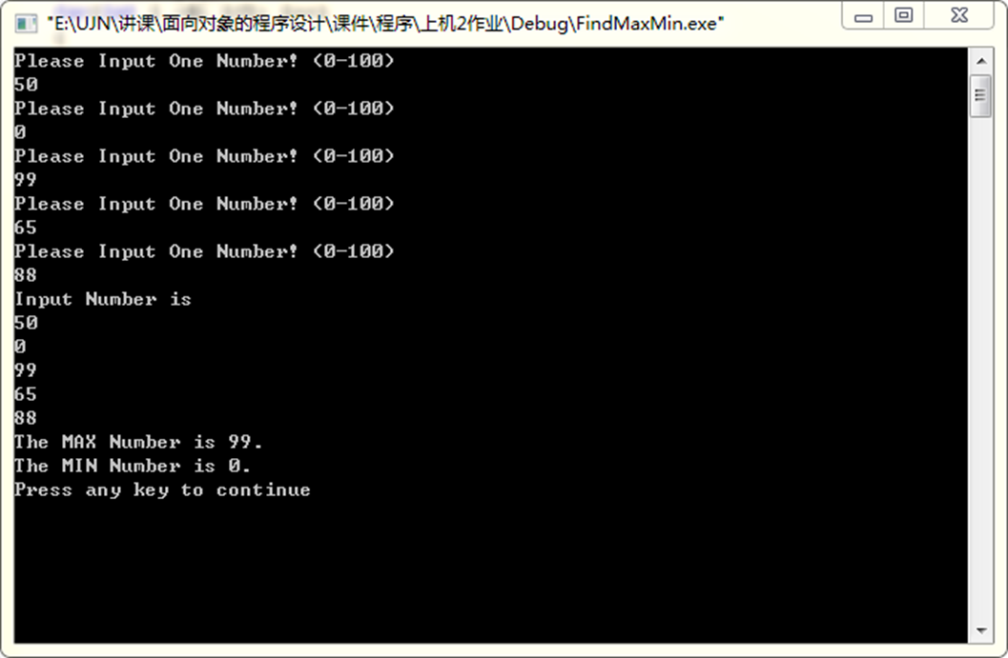

实验总结：

可以更加熟练的使用C++编写程序